Git

一，安装git安装包和git核心文件，傻瓜式一键安装

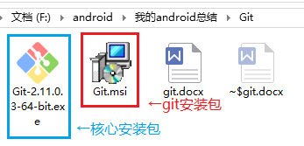

二,打开git下的puttygen.exe文件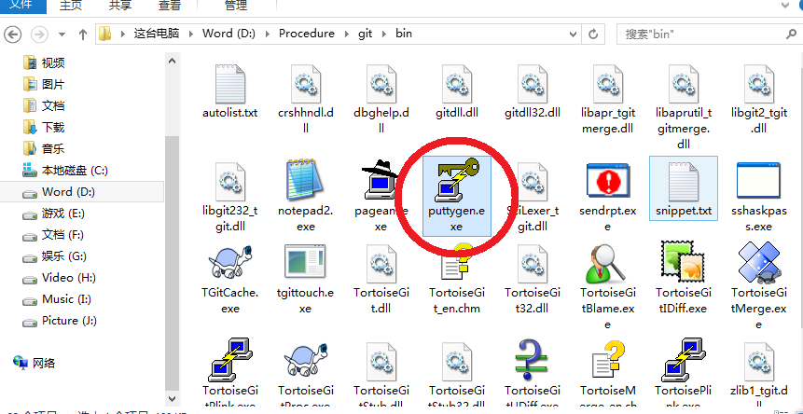

三,生成钥匙

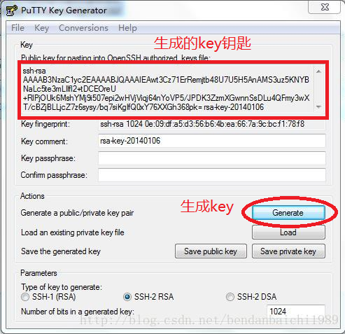

四,去http://github.com注册一个用户

五,去官网你的设置中吧钥匙注册进去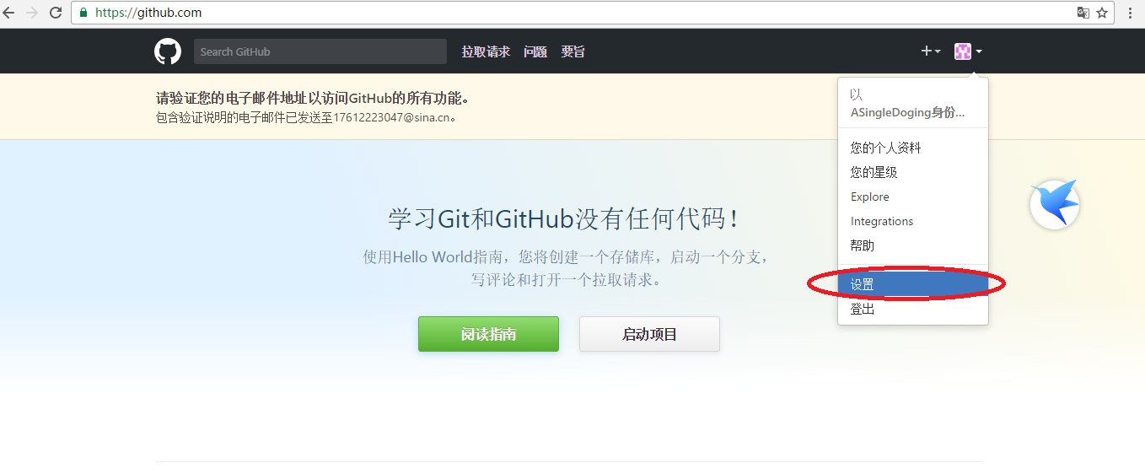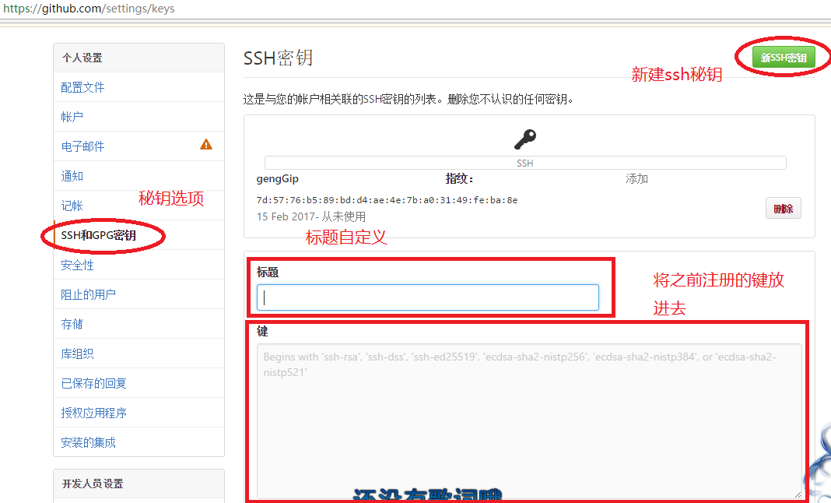

六，创建网络储存库：

1，在http://gitHub.com官网上创建共享文件，并记录他的网址

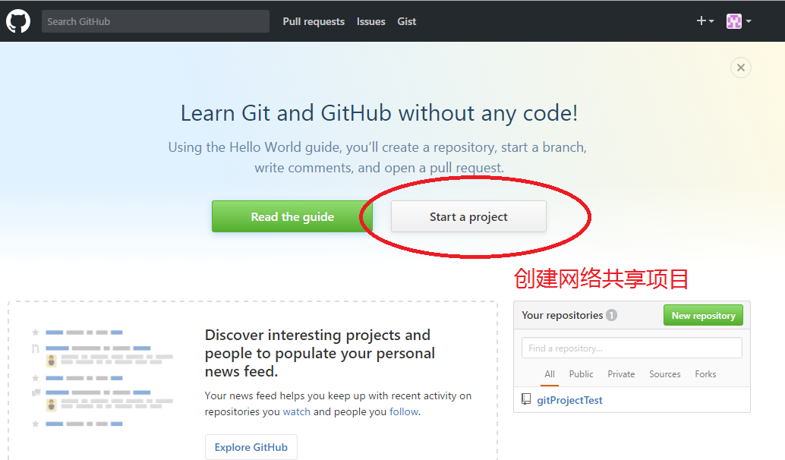

2，创建库

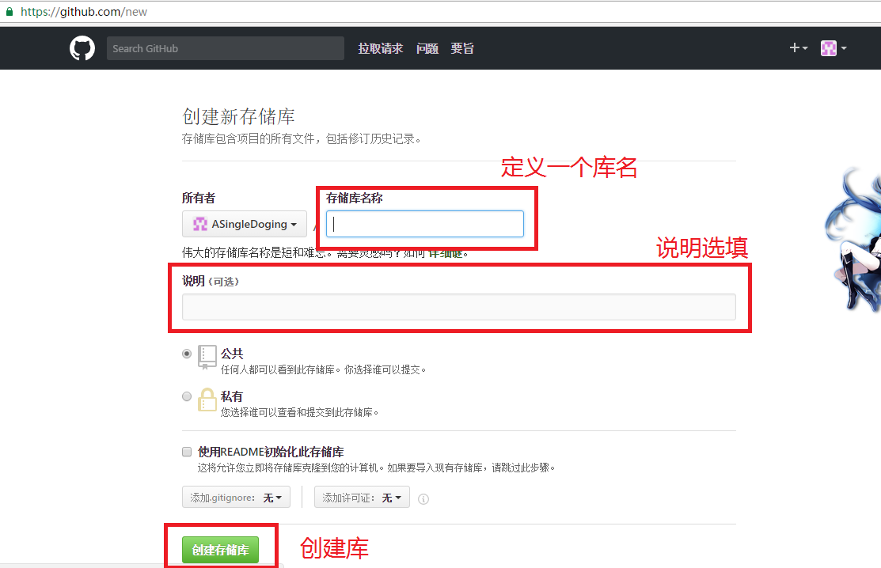

3，创建后记录网址 例：

这里的网址为https://github.com/ASingleDoging/abc

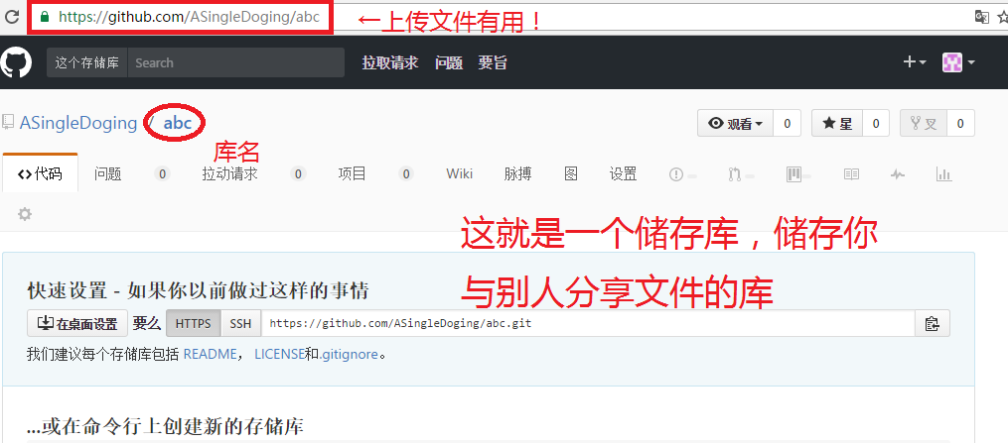

七，共享文件

1在本地我的电脑里创建一个文件夹

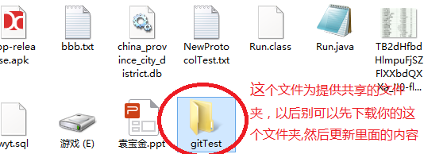

2,将这个文件上传,右击这个文件夹选择Git clone

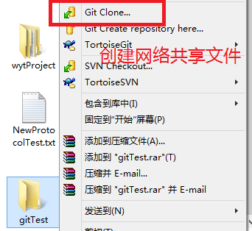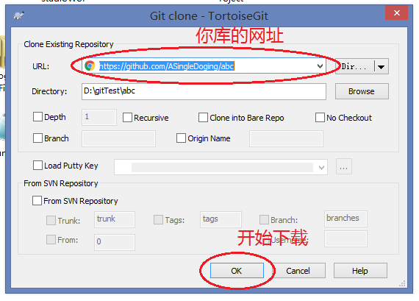

下载完后这个文件里应该会有一个你库名的文件夹，我们可以在这个文件夹中进行分享.

八，分享文件（不能是空文件）

1,在你的下载的库文件中创建一个文件（我们需要先上传到本地然后再上传到网络）

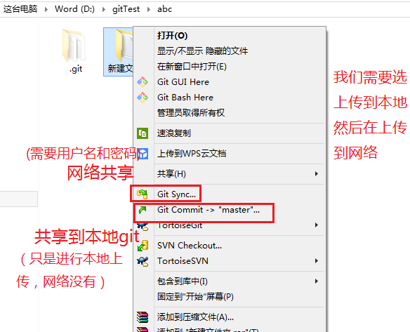

2,然后右击这个文件选择Git Commit

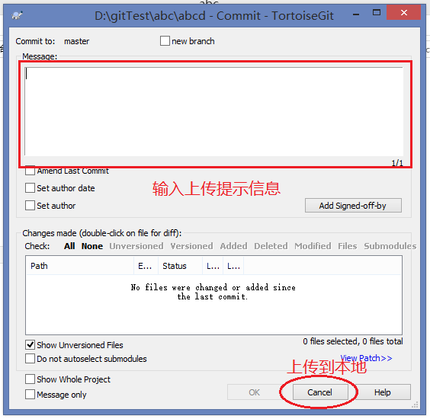

3,然后在右击文件夹点击Git Sync,点击上传，上传中会出现提示，输入你的官网注册的用户名和密码即可